CAHIDRAULIC°S FORKLIFT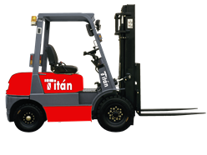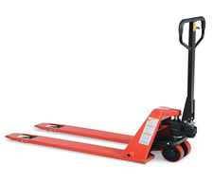

VENTA, SERVICIOS, REFACCIONES Y REPARACION AUTOMOTRIS DE GASOLINA Y DISEL.

MEXICALI BAJA CALIFORNIA, MEXICO

AV.OBRAS PUBLICAS #2046 COL.HIDALGO

CP.21389 CEL:686-100-82-17

COTIZACIOn

KURODA ALMACEN TOYOTa

REPARACION FUGA DE ACEITE POR PISTON DE

DIRECCION INSTALACION DE KIT EMPAQUES

PARTES Y MANO DE OBRA. $ 2,450.00

SUBTOTAL $ 2,450.00

IVA 16% $ 392.00

TOTAL $ 2,842.00